
Чудеса и Приключения» - российский литературно-художественный журнал приключений, путешествий, научных гипотез и фантастики. Выпускается с 1991 года, распространяется по всей России, в странах СНГ и дальнего зарубежья

Основатель журнала - известный публицист и общественный деятель Василий Захарченко. Журнал рассчитан на широкую аудиторию - на тех, кого захватывает всё необычное и познавательное, на тех, кто неравнодушен к открытиям и научным знаниям, ко всему удивительному в окружающем мире. В журнале можно найти материалы о таинственных явлениях природы, о загадках времени и пространства, о феноменах человеческой психики, о неизвестных событиях русской и мировой истории, о чудесах в личной жизни известных людей, о нетрадиционной медицине, о тайнах Мироздания, о приключениях на земле, в воздухе и под водой, о необычных фактах из жизни растений и животных. На сегодняшний день «Чудеса и Приключения» имеют стабильную армию подписчиков. Это люди самых разных возрастных и социальных категорий - от школьников и студентов ВУЗов, изучающих гуманитарные, технические и естественные науки, до пенсионеров. У журнала есть два приложения: приложение для любителей исторических тайн и поклонников детективных сюжетов «Тайны и Преступления» и специализированное детское приложение «Чудеса и Приключения - детям».

В библиотеку лицея журнал поступает с января 2024 года. Это яркие, красочные, богатые тайнами и чудесами издания!

Мы хотим познакомить вас с ноябрьским номером журнала приключений, путешествий, научных гипотез и фантастики «Чудеса и приключения» № 11, 2025:
Тема номера — «Кровожадные тени ночи»: так называется статья М. Вовк о существах, охочих до человеческой крови и готовых выпить её до последней капли.
Существуют ли инопланетяне? Посещают ли они нашу планету?
Читайте в статьях: В. Упорина «Прорехи и планеты»; Н. Колтовой «Застать землян врасплох»;
В. Кукаренко «Энциклопедия незнания».
Почему в московском храме находится икона с изображением Александра Пушкина? Вы узнаете об этом в публикации М. Лианозова «Поэт и пастырь».
В. Дьякова рассказала истории Шервудского леса. Существовал ли Робин Гуд на самом деле или это собирательный персонаж? Читайте в статье «Там, где гулял весёлый Робин».
Реально ли сейчас найти клад? Читайте в статье А. Косарева «Секрет олигарха».
Чугун — один из самых неожиданных металлов, который использовался в ювелирном деле. О «Кружевах из чугуна» рассказала М. Сотникова.
Опубликован отрывок из дневника писателя Фёдора Достоевского «Тут не одни только фокусы».
В рубрике «Удивительные люди» — публикация А. Васильева «Ветеран десяти войн» о жизненном пути простого русского солдата Василия Кочеткова из Сибирской губернии.

И ещё много интересной информации! Спрашивайте журнал в библиотеке лицея.

ЖУРНАЛЫ ДЛЯ ВАС!

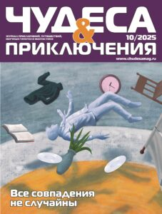
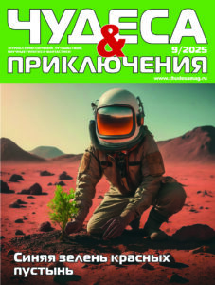
ОНИ

ЖДУТ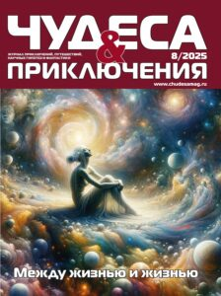 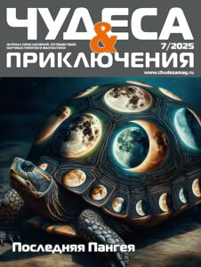

ВАШЕГО ВНИМАНИЯ!
ДО ВСТРЕЧИ С
ТАЙНАМИ И ЧУДЕСАМИ!

